Министерство науки и высшего образования Российской̆ Федерации

Федеральное государственное бюджетное образовательное учреждение

высшего образования

ТОМСКИЙ ГОСУДАРСТВЕННЫЙ УНИВЕРСИТЕТ

СИСТЕМ УПРАВЛЕНИЯ И РАДИОЭЛЕКТРОНИКИ (ТУСУР)

Кафедра компьютерных систем в управлении и проектировании (КСУП)

ОТЧЕТ

По лабораторной работе №3

«Разработка пользовательского интерфейса»

по дисциплине «Новые технологии в программировании»

Выполнил:

студент гр. 587-2

________ Баринов Д.А.

"__" _________ 2020 г.

Проверил:

Доцент кафедры КСУП:

________ Горяинов А.Е.

"__" _________ 2020 г.

# 1 Введение

## 1.1 Цель работы

В данной работе необходимо изучить разработку адаптивного пользовательского интерфейса десктоп-приложения и получить первую версию программы.

## 1.2 Задачи

Для успешной реализации с учетом требований по разработке пользовательского интерфейса необходимо выполнить следующие задачи:

1. Изучить использование фреймворка пользовательского интерфейса Windows Forms и его компоненты;
2. Освоить компоненты и свойства для создания адаптивного дизайна;
3. Освоить обработку событий компонентов Windows Forms;
4. Реализовать передачу данных между разрабатываемыми формами и пользовательскими элементами управления;
5. Реализовать защиту данных от некорректного ввода.

# 2 Окна приложения и работа пользователя

При запуске приложения появляется окно формы MainForm (рисунок 2.1).

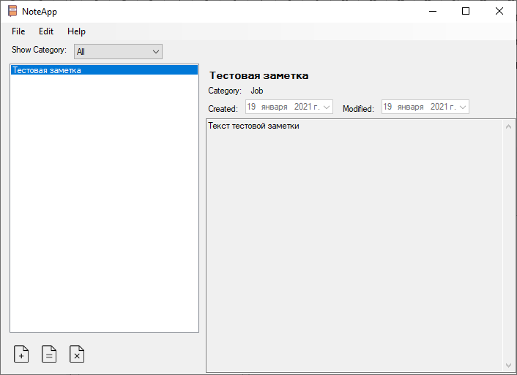

Рисунок 2.1 – Дизайн основного окна программы

Для работы с заметками на форме есть элементы, вызывающие функции создания, редактирования, удаления записей и соответствующую форму. Они выполнены в виде кнопок с рисунками под списком заметок. Также все эти действия продублированы в верхнем меню во вкладке Edit.

В случае добавления новой заметки или изменения старой вызывается окно формы NoteForm (рисунок 2.2). Если запись редактируется, то открывшееся окно содержит информацию этой записи. При создании новой записи открывается пустое окно, котором необходимо заполнить данными для новой заметки. Чтобы внесенные изменения применились, необходимо выйти из формы по нажатию клавиши ОК, в противном случае все изменения будут отменены.

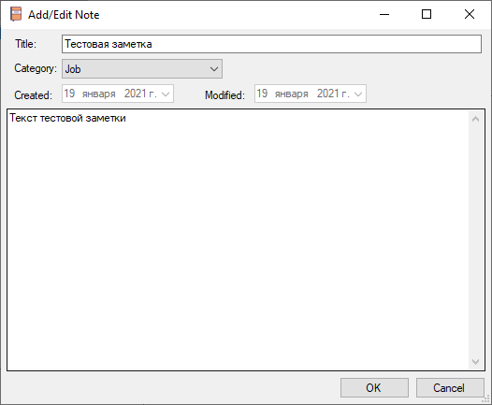

Рисунок 2.2 – Дизайн окна для работы с данными заметок

При вызове окна изменения или добавления заметки происходит передача данных сначала из основной формы в вызываемую, а затем после подтверждения изменений осуществляется обратная передача данных и сохранение их в списке всех заметок. Удаление происходит с вызовом диалогового окна, на котором требуется подтвердить выбранное действие.

Из основного окна программы можно открыть еще одно - окно формы AboutForm (рисунок 2.3), содержащее информацию о приложении и его разработчике. Для этого необходимо в меню перейти в раздел About. В этой форме нет доступных для использования элементов.

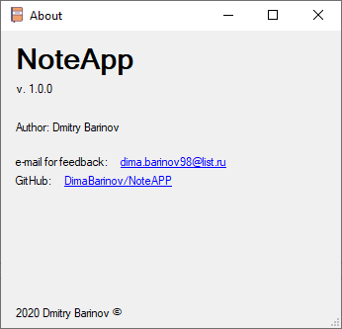

Рисунок 2.3 – Дизайн окна с дополнительной информацией

Оставшийся пункт меню File главного окна реализует выход из программы.

Рассмотренные окна, их взаимные переходы и функционал элементов образуют логику пользовательского интерфейса. На данном этапе взаимодействие с программой ограничивается тремя основными действиями с заметками. Они составляют большую часть работы пользователя в программе.

# 3 История коммитов ветки разработки

В ходе разработки пользовательского интерфейса промежуточные рабочие функциональные блоки фиксировались в локальном репозитории системы версионного контроля. Полученные фиксации с комментариями к ним представлены на рисунке 4.1.



Рисунок 4.1 – История коммитов разработки проекта логики

# Заключение

Результатом выполнения заданий на лабораторную работу стал адаптивный пользовательский интерфейс для первой версии разрабатываемого приложения. Основная работа пользователя в нем разделена на два окна работы с заметками и одно окно дополнительной информации о самом приложении. Программа защищена от некорректных действий пользователя не только на уровне бизнес-логики, но и внутри логики функционирования интерфейса. Полученный дизайн адаптирован к изменению размеров рабочих окон, вмещает и правильно отображает необходимую информацию.